**Bài tập chương 1+2**

**Deadline 12am 15/02/2018**

1. **Viết chương trình in ra màn hình :**

* HO va TEN : (tênsinhviên)
* Mã số sinh viên:
* Quê quán:
* Sở thích:

1. **Viết chương trình tính diện tích các hình sau:**
   1. Hình chữ nhật
   2. Hình thang
   3. Hình tam giác
   4. Hình tròn
2. **Viết chương trình in ra màn hình:**

* Nhâp điện dung (C):
* Nhập tần số (f):
* Dung kháng của điện dung tại tần số f**=(Gợi ý: = bao nhiêu đó - tần số nhập vào )** là :….

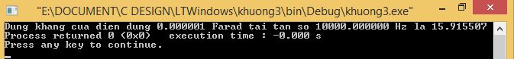

1. **Viết chương trình xác định điện trở tương đương của 3 điện trở song song, và in ra màn hình như hình vẽ:**

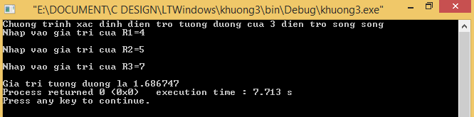

1. **Viết chương trình tính tần số cộng hưởng của mạch RLC nối tiếp và song song, in ra màn hình như hình vẽ**

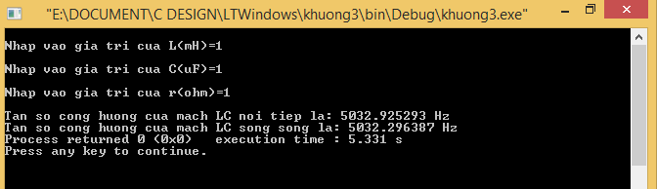

1. **Viết chương trình nhập 2 số thực từ bàn phím sau đó in ra màn hình số có giá trị lớn.**
2. **Viết chương trình nhập 1 số thực x và tính giá trị y của các biểu thức sau:**
   1. Y = x7.ex + 3x - 9
   2. Y = 
   3. Y = 
   4. Y = +(ex + 1/ex)/2
   5. Y = x2 - sin(x) + cos(x2)

HD: Sử dụng các hàm pow(a,b): hàm mũ , exp(x): hàm ex, fabs(x): hàm trị tuyệt đối